Ps:此文档属于小师妹纯手打总结，若有错误可以私我纠正，文档还在不断补充中，谢谢！

总述

如何学习C语言：

在学C语言最前，我（纯文科小白）之前我常常困惑这个问题，时间久了之后总结了一下现在的感想，现在我详细给你一说，免得你也像我那样。

1. 如果你一时感兴趣也可以学！！！没事的，如果最后不喜欢了再放弃学习也可以。当然了，如果你能坚持到底，那你最后一定能学有所成，学习东西最好不要半途而废。
2. 想学C语言不难~！作为初学者，还是建议你在每一个环节都要深入了解，不能有一节是马虎略过，不懂就要先自己竭尽全力去解决，如果解决不了再去查百度或者其他，如果再解决不了再去问别人！要相信自己，一般问题自己都可以解决，还要学会排错，如果自己的东西写错了一定要学会排除错误，基础很重要，基础很重要，基础很重要（重要的事情说三十遍，有人可能问为什么我只写了三遍，因为我不想写C:\Users\2764315761\AppData\LocalLow\Baidu\BaiduPinyin\dict\Default\AF9CF8AB6AC99B35118C7441E27B77B4.png（哈哈））！
3. C语言的编译工具，我们一般使用Code::Blocks（群里有安装包和汉化包哦！），当然你如果用其他编译工具也可以，毕竟编译工具只是一个工具，关键的是学会C语言。
4. 不要花太多时间纠结在“怎么学”“学什么”“从哪里开始学”，你只需要按照我们老九课堂老师的上课顺序学习着走。（毕竟老师也是有很长时间的经验的）
5. 刚刚开始的比较简单，而又枯燥（当然如果你有兴趣学一定不会觉得枯燥），需要你多点上机自己写简单的代码，一定要多写，不要嫌自己一直重复的敲代码很无聊，练武功不也一样吗？一定要多理解多敲，实在不会敲先学会改代码，等你改到理解意思之后你就可以重复的狂敲了，这样你就能形成一种习惯，以后遇到类似的你就会像条件反射一样敲出代码而不会大脑短路~
6. 很多同学都说自己的数学和英语不好，这里我想告诉大家：C语言很少用到数学，只是一些简单的算法是要运用而已，C语言很少用到英语，只是有写数据类型和函数是要英语，不需要英语水平很高！（C语言和英语没什么太大关系，如果你有兴趣就不会感到担心而是觉得更有意思更有挑战性）

7、C语言是程序员必修课，所以要认真把这个专研好，以后学习其他的会轻松很多。

 记住！学C不能偷懒，一定要多点上机测试！记住这句话，对你绝对是有好处的~

8、推荐书籍（有一本书籍对于一个自学者来说是必要的哦！）：

C语言：**《C Primer plus》、《C程序设计语言》（这本书适合有点儿基础的人）**

**C++：《C++ Primer plus》**

**Java：《Head Frist Java》**

**目前商城都有这些书籍供大家选购，可以来看看哦：https://h5.youzan.com/v2/showcase/homepage?kdt_id=16333177&reft=1501641435254&spm=g330240623**

**现在老九君正在编写书籍，主打C语言、JAVA，书籍结合了视频，书和视频更配哦！预计18年出来，大家可以期待哈！**

目录：

1. Code::Blocks常见问题类
2. 常见编程类要点
3. CodeBlocks的常用操作快捷键
4. 直播类
5. 方向发展类
6. Code::Blocks常见问题类

1、关于汉化包：

①、汉化包，以及汉化流程在群文件里面有，名字为：code Blocks配置文档

②、一定记住路径不要写错！路径不要写错！路径不要写错！

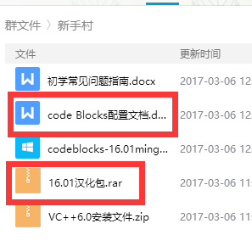

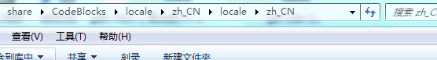

1. 不小心把窗口删了怎么办？？？教你把codeblocks窗口还原：

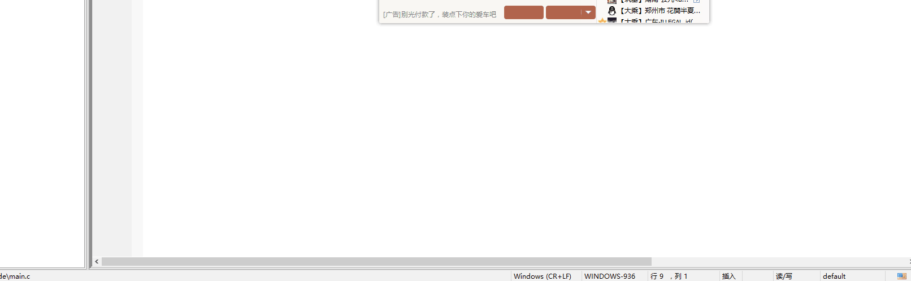

方法：

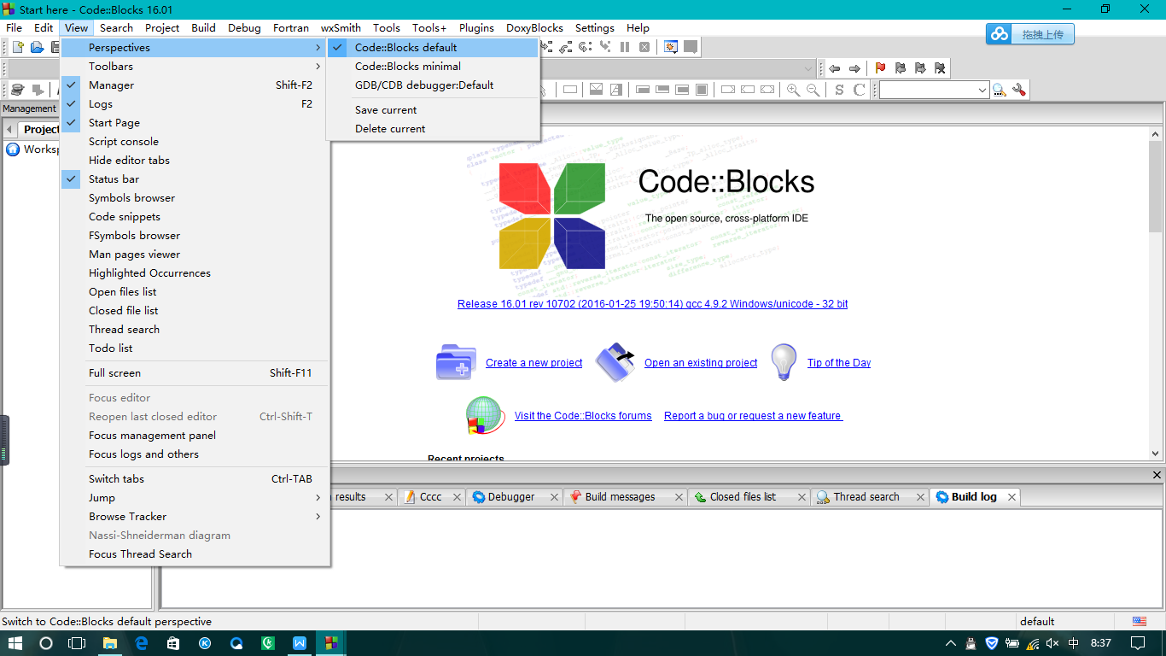

3、使用codeblocks时出现Can’t find compiler executable in your configured search path’s for GNU Compiler

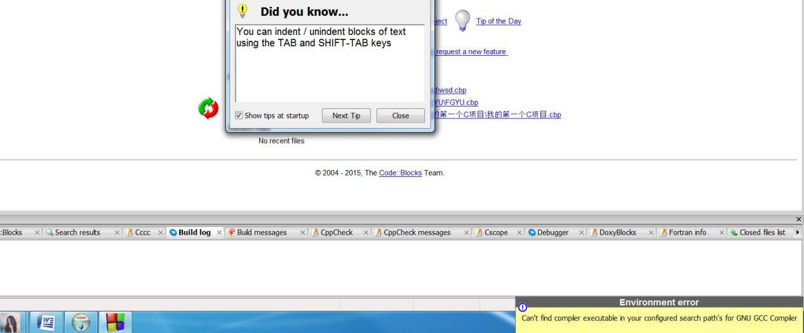

方法：可能是因为装的的codeblocks是不带编译器版本的，也有可能是因为修改安装目录后默认的路径中找不到编译器，  
settings->Compiler settings->Toolchain executables->Auto-detect

4、codeblocks中出现：

ERROR: You need to specify a debugger program in the debuggers's settings.

(For MinGW compilers, it's 'gdb.exe' (without the quotes))

(For MSVC compilers, it's 'cdb.exe' (without the quotes))

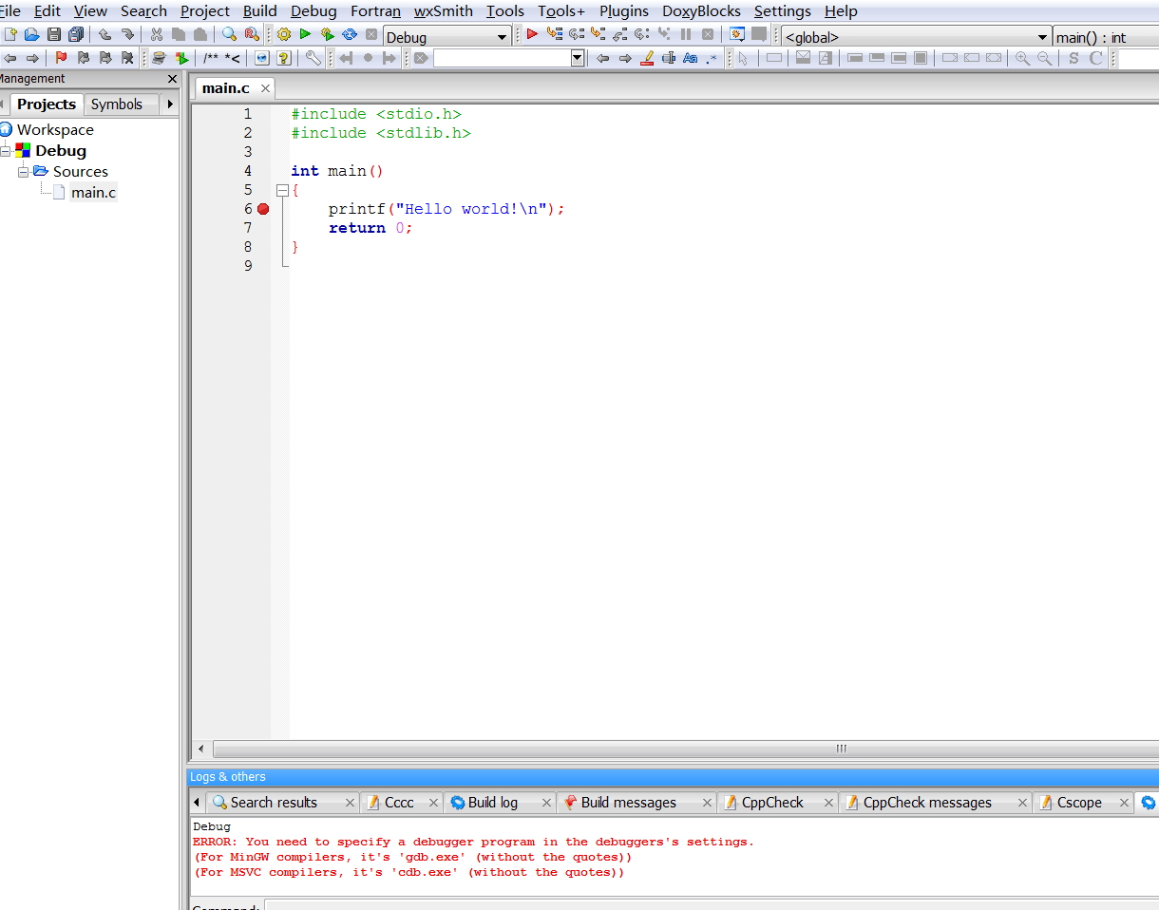

此为调试器没有配置好

解决方法：菜单选择：setting -> debugger 配置好调试器所在的路径

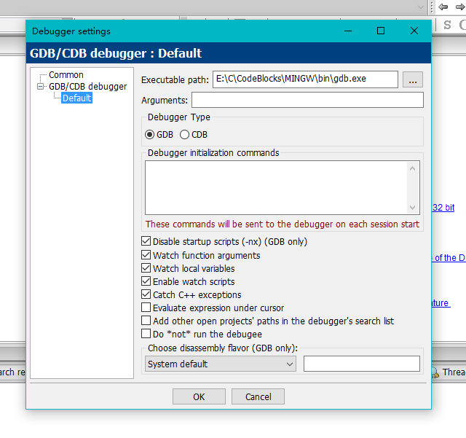

5、codeblocks调试：

①、打开Code::Blocks，编写程序代码。然后保存，编译程序。通过之后，先运行程序，发现得不到正确结果时，再开始调试程序。

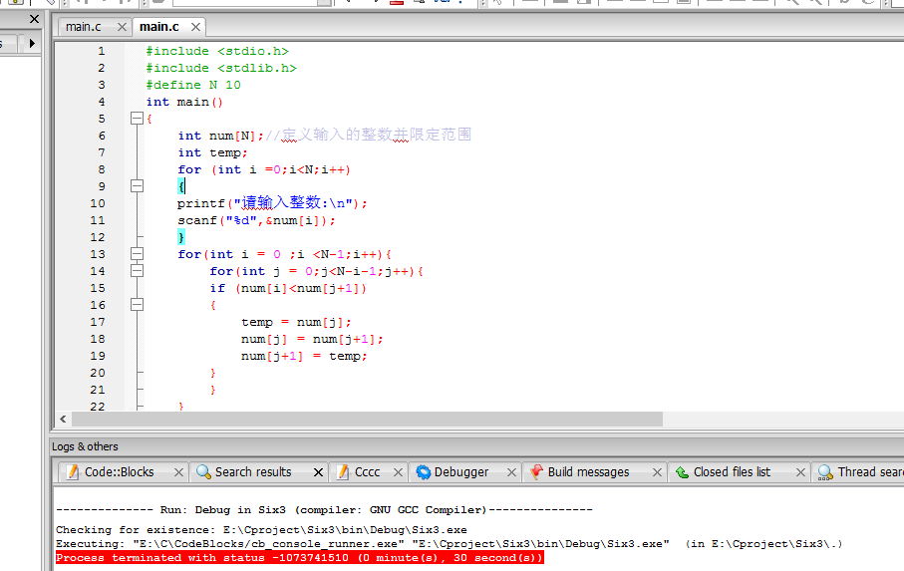

②、设置断点。最简单直接的办法是在你想设置断点的那一行的行数右侧的浅灰色区域单击鼠标左键即可。如图所示：



设置完断点之后的效果图是：

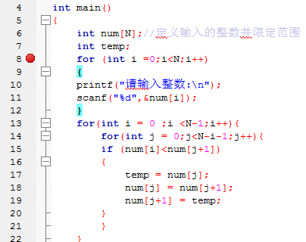

③、开始调试。点击编辑栏的红色三角形按钮。如图：

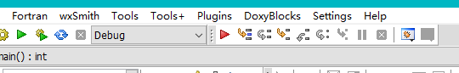

④、可能会出现这样的提示，不用关心，直接点击yes就行。

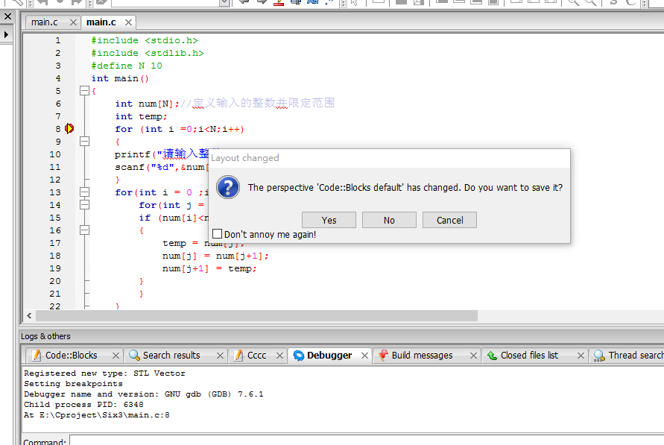

⑤、一般来说，当你完成上面的步骤之后会出现这样的观察窗口：

这是调试的观察窗口，可以通过这个窗口观察整个程序的任何值的变化情况。

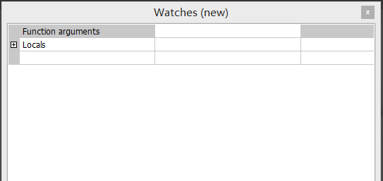

⑥、如果你看不到这个这个窗口，也可以自己打开。点击编辑菜单区域的“Debugging window”，也就是如图按钮：

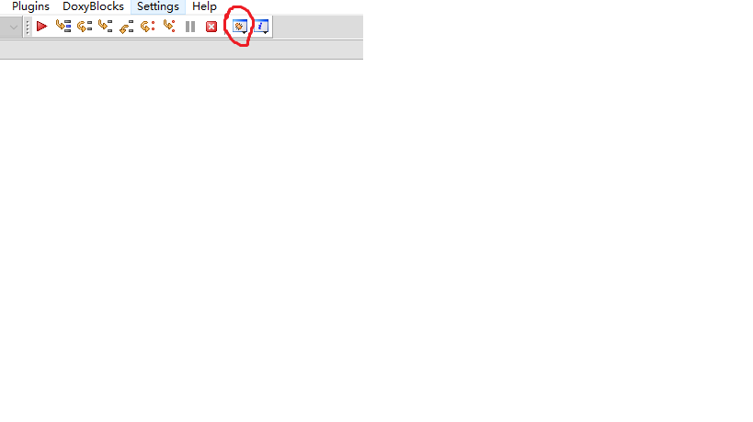

选择最后一个watches,出来一个这个小框。

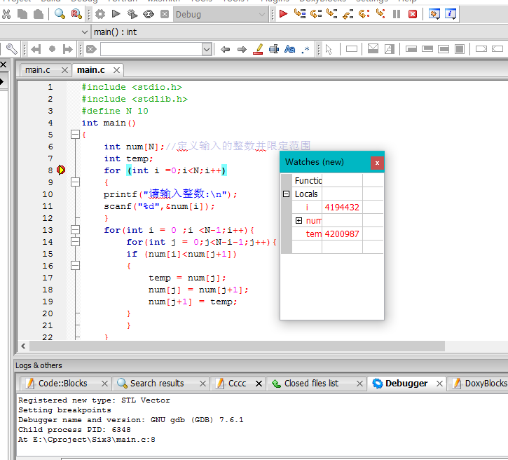

⑦、接下来是一步一步地运行程序，单步运行，跳入函数运行，跳出函数等的运行按钮如下图指示所示：



⑧、查看变量值。在调试过程中，如果想查看变量的值，可以在watch窗口的空白一栏双击，然后填写变量名，回车，如下：

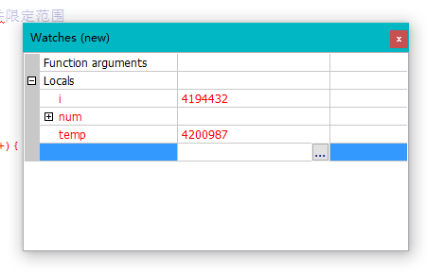

⑨、退出调试：

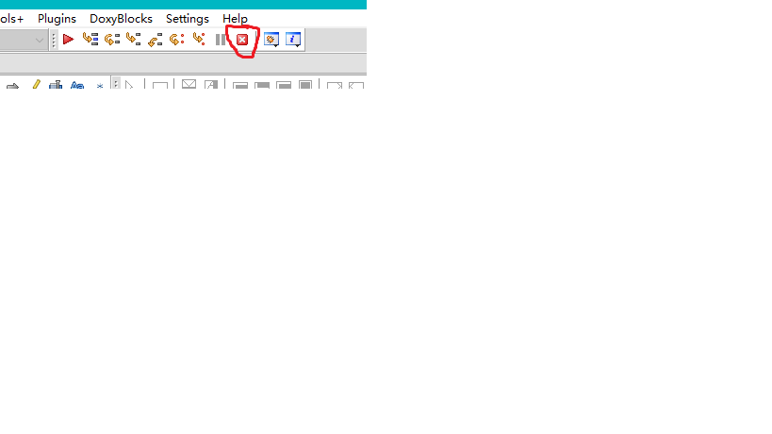

1. 调节背景颜色

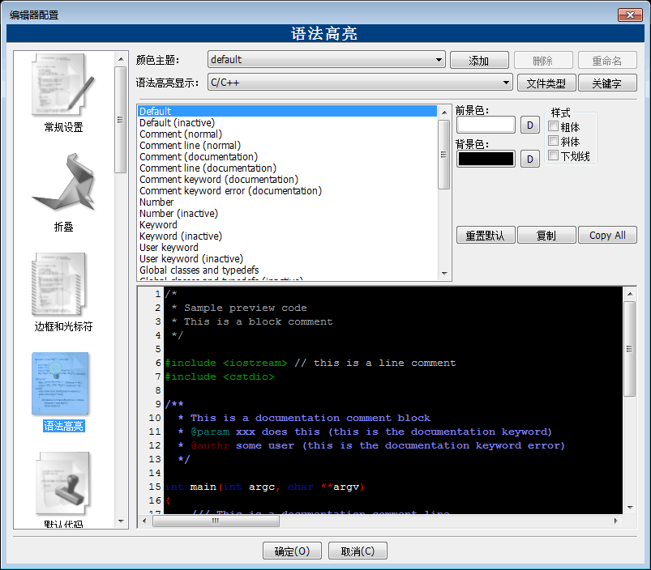

背景色可以随便改哦！

7、为什么没有main.c出现？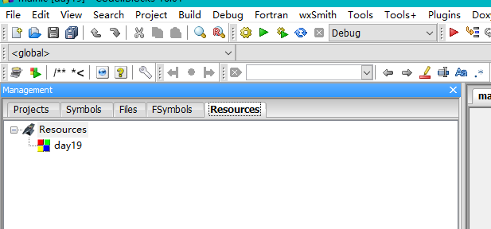

因为你点到了最后一个项目啦！应该点第一个Project。点第一个就可以继续敲代码啦~~

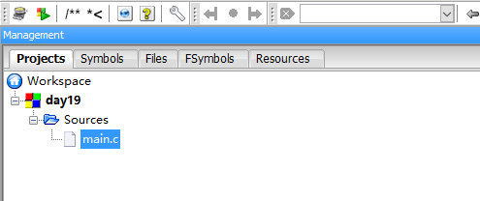

1. code运行出现这个“Target uses an invalid compiler; run aborted”

版本问题，你下载的可能没有带编译器。如果版本问题，http://jingyan.baidu.com/article/c843ea0ba4ca0a77931e4a27.html这个是教怎么下载带编译器的。如果不是版本问题，https://zhidao.baidu.com/question/486894040.html?qbl=relate_question_0&word=codeblock%20Target%20uses%20an%20invalid%20compiler%3B%20run%20aborted是教你怎么改设置的。

9、调试报"unknown option ‘NX’"错误

这是因为debug默认的路径不对，找不到gdb.exe

按照自己的安装路劲找到gdb.exe：

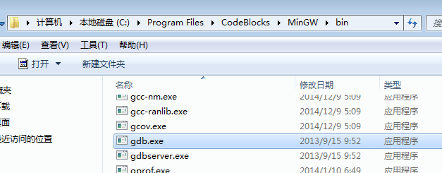

把正确的路径复制到这个：

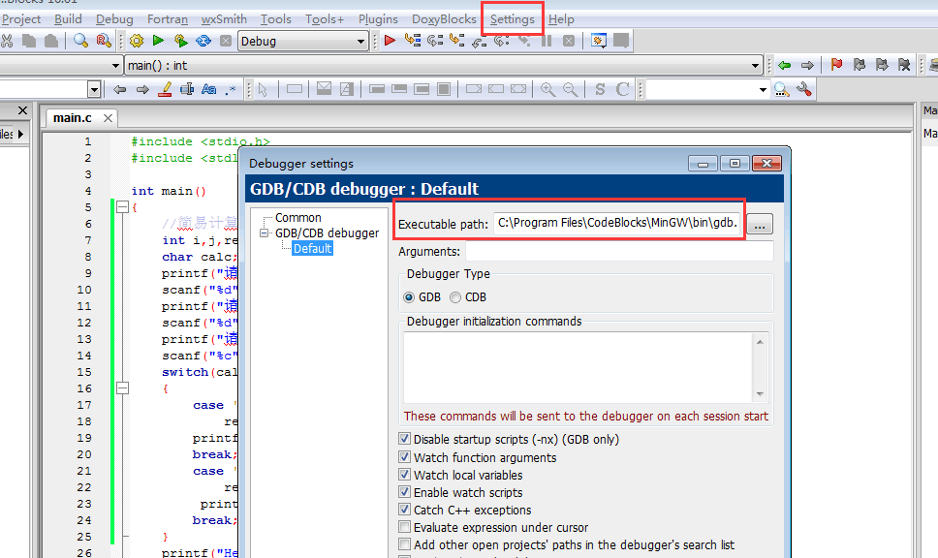

问题就解决啦~

10、生成的exe文件打开运行完就自己关闭是怎么回事呢？

程序运行太快，所以需要加一个东西让它停下来，

system(“pause”);

getchar();

这两个都是可以的哦

二、常见编程类要点

（常见错误也可以参见c与c缺陷这本书）

**一、常见小错误（※※※）**

这些错误都是很低级的，大家看一下注意在敲代码中不要犯这种小错误！报错时先检查下是不是自己犯了这些小错误哈！

1、书写标识符时，忽略了大小写字母的区别。

int main()

{

int a=5;

printf("%d",A);

}

编译程序把a和A认为是两个不同的变量名，而显示出错信息。C认为大写字母和小写字母是两个不同的字符。习惯上，符号常量名用大写，变量名用小写表示，以增加可读性。

2、忽略了变量的类型，进行了不合法的运算。

main()

{

float a,b;

printf("%d",a%b);

}

%是求余运算，得到a/b的整余数。整型变量a和b可以进行求余运算，而实型变量则不允许进行“求余”运算。

3、将字符常量与字符串常量混淆。

char c;

c="a";

在这里就混淆了字符常量与字符串常量，字符常量是由一对单引号（’‘）括起来的单个字符，字符串常量是一对双引号（”“）括起来的字符序列。C规定以“\”作字符串结束标志，它是由系统自动加上的，所以字符串“a”实际上包含两个字符：‘a'和‘\'，而把它赋给一个字符变量是不行的。

4、忽略了“=”与“==”的区别。  
在许多高级语言中，用“=”符号作为[关系运算符](https://www.baidu.com/s?wd=%E5%85%B3%E7%B3%BB%E8%BF%90%E7%AE%97%E7%AC%A6&tn=44039180_cpr&fenlei=mv6quAkxTZn0IZRqIHckPjm4nH00T1dBrARsP1nknWbdnhmYPW9h0ZwV5Hcvrjm3rH6sPfKWUMw85HfYnjn4nH6sgvPsT6KdThsqpZwYTjCEQLGCpyw9Uz4Bmy-bIi4WUvYETgN-TLwGUv3EPjD1njDvnH6d" \t "https://zhidao.baidu.com/question/_blank)“等于”。如在BASIC程序中可以写  
if (a=3) then …  
但C语言中，“=”是[赋值运算符](https://www.baidu.com/s?wd=%E8%B5%8B%E5%80%BC%E8%BF%90%E7%AE%97%E7%AC%A6&tn=44039180_cpr&fenlei=mv6quAkxTZn0IZRqIHckPjm4nH00T1dBrARsP1nknWbdnhmYPW9h0ZwV5Hcvrjm3rH6sPfKWUMw85HfYnjn4nH6sgvPsT6KdThsqpZwYTjCEQLGCpyw9Uz4Bmy-bIi4WUvYETgN-TLwGUv3EPjD1njDvnH6d" \t "https://zhidao.baidu.com/question/_blank)，“==”是关系运算符。如：  
if (a==3) a=b;  
前者是进行比较，a是否和3相等，后者表示如果a和3相等，把b值赋给a。由于习惯问题，初学者往往会犯这样的错误。

5、忘记加分号。  
分号是C语句中不可缺少的一部分，语句末尾必须有分号。  
eg:a=1  
b=2  
编译时，编译程序在“a=1”后面没发现分号，就把下一行“b=2”也作为上一行语句的一部分，这就会出现语法错误。改错时，有时在被指出有错的一行中未发现错误，就需要看一下上一行是否漏掉了分号。

6、多加分号。  
对于一个复合语句，如：  
{ z=x+y;  
t=z/100;  
printf("%f",t);  
};  
复合语句的花括号后不应再加分号，否则将会画蛇添足。  
又如：  
if (a%3==0);  
I++;  
本是如果3整除a，则I加1。但由于if (a%3==0)后多加了分号，则[if语句](https://www.baidu.com/s?wd=if%E8%AF%AD%E5%8F%A5&tn=44039180_cpr&fenlei=mv6quAkxTZn0IZRqIHckPjm4nH00T1dBrARsP1nknWbdnhmYPW9h0ZwV5Hcvrjm3rH6sPfKWUMw85HfYnjn4nH6sgvPsT6KdThsqpZwYTjCEQLGCpyw9Uz4Bmy-bIi4WUvYETgN-TLwGUv3EPjD1njDvnH6d" \t "https://zhidao.baidu.com/question/_blank)到此结束，程序将执行I++语句，不论3是否整除a，I都将自动加1。  
再如：  
for (I=0;I<5;I++);  
{scanf("%d",&x);  
printf("%d",x);}  
本意是先后输入5个数，每输入一个数后再将它输出。由于for()后多加了一个分号，使循环体变为空语句，此时只能输入一个数并输出它。

1. 输入变量时忘记加地址运算符“&”。  
   int a,b;  
   scanf("%d%d",a,b);  
   这是不合法的。Scanf函数的作用是：按照a、b在内存的地址将a、b的值存进去。

“&a”指a在内存中的地址。

8、输入数据的方式与要求不符。

①scanf("%d%d",&a,&b);

输入时，不能用逗号作两个数据间的分隔符，如下面输入不合法：3，4

输入数据时，在两个数据之间以一个或多个空格间隔，也可用回车键，跳格键tab。

②scanf("%d,%d",&a,&b);

C规定：如果在“格式控制”字符串中除了格式说明以外还有其它字符，则在输入数据时应输入与这些字符相同的字符。下面输入是合法的：3，4 。此时不用逗号而用空格或其它字符是不对的。eg:3 4 3：4 。

又如：scanf("a=%d,b=%d",&a,&b);输入应如以下形式：

a=3,b=4

9、输入字符的格式与要求不一致。  
在用“%c”格式输入字符时，“空格字符”和“[转义字符](https://www.baidu.com/s?wd=%E8%BD%AC%E4%B9%89%E5%AD%97%E7%AC%A6&tn=44039180_cpr&fenlei=mv6quAkxTZn0IZRqIHckPjm4nH00T1dBrARsP1nknWbdnhmYPW9h0ZwV5Hcvrjm3rH6sPfKWUMw85HfYnjn4nH6sgvPsT6KdThsqpZwYTjCEQLGCpyw9Uz4Bmy-bIi4WUvYETgN-TLwGUv3EPjD1njDvnH6d" \t "https://zhidao.baidu.com/question/_blank)”都作为有效字符输入。  
scanf("%c%c%c",&c1,&c2,&c3);  
如输入a b c   
字符“a”送给c1，字符“ ”送给c2，字符“b”送给c3，因为%c只要求读入一个字符，后面不需要用空格作为两个字符的间隔。

10、输入输出的数据类型与所用格式说明符不一致。  
例如，a已定义为整型，b定义为实型  
a=3;b=4.5;  
printf("%f%d\n",a,b);  
编译时不给出错信息，但运行结果将与原意不符。这种错误尤其需要注意。（下面有总结哦！）

11、有些同学经常把字母敲错哦，所以要好好背固定函数的单词！

二、区分

1、return 0 ;和return 1;的区别

答：return 0 ;是指程序运行完毕；return 1;是告诉系统，我不是正常退出。

2、% d or % i , % c，% s ，% f 的区别

答：% d、% i 是用来输出有符号的十进制整数: printf(“%d心%i 意\n”,3,2);

% c 是用来输出单个字符：printf(“老九学堂好（y/n）% c \n”, ‘y’);

% s 是用来输出字符串：printf(“我爱% s ,学程序% s \n”, ”老九学堂”，“上老九学堂”)；

% f 是用来输出浮点数：printf(“圆周率：%f\n”,3.1415926);

3、占位符：

整型 int %d 占4个字节 ;

单精度 floot %f 占4个字节；

双精度 double %lf 占8个字节；

字符型 char %c 占1个字节。

三、小干货

1、如何在程序中停顿：

①、添加头文件：#include <windows.h>

Sleep(500); //500毫秒 这里的值由你自己定哈！

②、添加头文件：#include < unistd.h>

sleep(5); //5秒 （CodeBlocks可能不支持sleep）

## 2、fflush(stdin）;

功能:清空输入 [缓冲区](http://baike.sogou.com/lemma/ShowInnerLink.htm?lemmaId=617777)，通常是为了确保不影响后面的数据读取（例如在读完一个字符串后紧接着又要读取一个字符，此时应该先执行fflush(stdin)；

1. eg:scanf("%d",&a);  
    scanf("%c",&c);  
   经常如果这种情况的话,第一次输入的回车可能会被第二次输入操作所捕捉，这个的作用就是清空缓冲，这样就不会出现这种情况了。
2. 大家以为只有整型int才能取模吗？那double型的变量怎么取模？

其实，这里可以强制转换成int然后再取模。强转的方法是：在double型变量前加（int）这样就可以给一个double型的变量取模啦！

eg:double a = 10.5;

Int i =(int)a%2;

Printf(“i的值为：%d”，i);

输出结果就直接是0咯~

1. %d就是普通输出一个十进制整数，%2d就是输出的向右靠齐 前面空两个空格，%-2d向左靠齐 右边空两个空格。你想距离越宽，数字改得越大就可以了
2. 音乐播放：

#include<stdio.h>

#include<stdlib.h> //包含system("[PAUSE](https://www.baidu.com/s?wd=PAUSE&tn=44039180_cpr&fenlei=mv6quAkxTZn0IZRqIHckPjm4nH00T1YkPARznHTzrHDvujczP1m10ZwV5Hcvrjm3rH6sPfKWUMw85HfYnjn4nH6sgvPsT6KdThsqpZwYTjCEQLGCpyw9Uz4Bmy-bIi4WUvYETgN-TLwGUv3En1R3PHDLPHbY)")所需头文件

#include<windows.h>

#include<mmsystem.h>

#pragma comment(lib, "WINMM.LIB")

int main()

{

PlaySound(TEXT("1.wav"), NULL,SND_FILENAME|SND_ASYNC|SND_LOOP；

//1.wav是要播放的音乐文件

system("[PAUSE](https://www.baidu.com/s?wd=PAUSE&tn=44039180_cpr&fenlei=mv6quAkxTZn0IZRqIHckPjm4nH00T1YkPARznHTzrHDvujczP1m10ZwV5Hcvrjm3rH6sPfKWUMw85HfYnjn4nH6sgvPsT6KdThsqpZwYTjCEQLGCpyw9Uz4Bmy-bIi4WUvYETgN-TLwGUv3En1R3PHDLPHbY)"); //屏幕暂停，这里是防止一播放就结束做的，让函数运行到这代码就暂停直到回车键后延迟

return 0;

}

三、CodeBlocks的常用操作快捷键

Ctrl + A：全选

　　Ctrl + C：复制

　　Ctrl + X: 剪切

　　Ctrl + V：粘贴

　　Ctrl + Z：撤销

　　Ctrl + S：保存

　　Ctrl + Y / Ctrl + Shift + Z:重做

　　Ctrl+Shift+C：注释掉当前行或选中块

　　Ctrl+Shift+X：解除注释Tab：缩进当前行或选中块

　　Shift+Tab：减少缩进按住Ctrl，滚动鼠标滚轮，放大或缩小字体编译与运行部分：

　　Ctrl + F9：编译

　　Ctrl + F10：运行上次成功编译后的程序

　　Ctrl +　Shift + F9:编译当前文件(而不是当前打开的工程项目)

　　F9：编译并运行当前代码(如果编译错误会提示错误而不会运行)

　　F8：debug

　　F10:全屏

四、直播类

1、C语言课程：

网易录播课程：

<http://study.163.com/course/courseMain.htm?courseId=1003425004>

c语言进阶课程：

<https://ke.qq.com/course/170434#tuin=24a73e9e>

3、C++的录播课：

<http://study.163.com/course/courseMain.htm?courseId=1003701011>

1. Java直播课： <https://ke.qq.com/course/212562#tuin=24a73e9e>

Java录播课：

http://study.163.com/course/courseMain.htm?courseId=1004014054

1. 关于同学们反映的声音嘈杂，声音小的问题，我们已经针对这些个问题，正在陆续改进我们的课程声音，请大家不要着急，视频是可以正常看的！
2. 后面老九还会陆续推出更多编程课程，例如php，作为进阶学习哦！

五、方向发展类

1、以后想走前端方面的路，除了c语言和javascript，还应该学习哪些东西？

答：首先，入门基础需要：Html PS Jquery。

然后，你喜欢做页面，搞设计，调兼容，做动效，就去死磕css等和布局有关的东西，css3，svg canvas xml类的东西，甚至是偏设计的字体啊设计啊布局啊都可以。多看效果，特别现在流行的h5，基于微信的网页、小游戏开发，或者是web端的介绍页，比如手机qq的首页迅雷首页那种，视差效果，3d效果等等。

再接着，后台的懂前台的也懂，精通整个页面的渲染机制以及数据流转，甚至是考虑内存的使用状态。  
这些做好了真的非常牛，就业面也非常广，做页面逻辑，操作数据，数据交互，数据安全等。要广泛涉猎，只是涉猎，深钻自己感兴趣的某方面或某些方面。

2、JAVA入门慢不

主要是掌握了程序思维之后学其他的就很快了,看你怎么做对比，如果学过C学Java会快一些，如果零基础直接学的话学什么都慢,跟着学校进度比较慢的话可以选择自己学习啊，买书看视频都可以的,不过自学比较难，加油！逻辑很重要，做题前先整理好逻辑，构思好框架，自己写写流程。不要盲目，代码都比较简单，难在逻辑和框架！